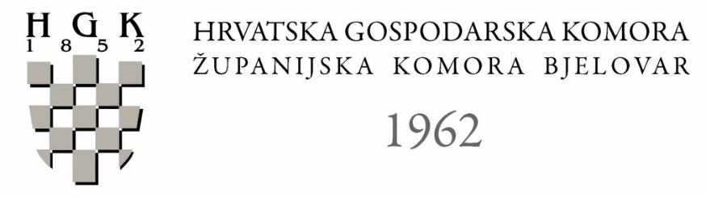

P R I J A V N I C A NA
PROŠIRENU SJEDNICU STRUKOVNE GRUPACIJE METALOPRERAĐIVAČKE INDUSTRIJE ŽK BJELOVAR

HGK-Županijska komora Bjelovar, Preradovićeva 4/I

srijeda, 7. lipnja 2017. u 10 sati

Tvrtka naziv : ………………………………………………………………..
Ime i prezime – funkcija: ........................................................................
Adresa : .........................................................................................................
Telefon : ................................................
Fax : ............................................................
E-mail : ....................................................

Mjesto i datum: Potpis:

________________________ __________________________

Napomena:
Popunjenu prijavnicu molimo dostaviti zaključno sa 6. lipnja 2017. godine
na e-mail: hgkbj@hgk.hr

